glRotatef(angleArm, 0.0f, 0.0f, 1.0f); // coloca o braço na posição de 90 graus

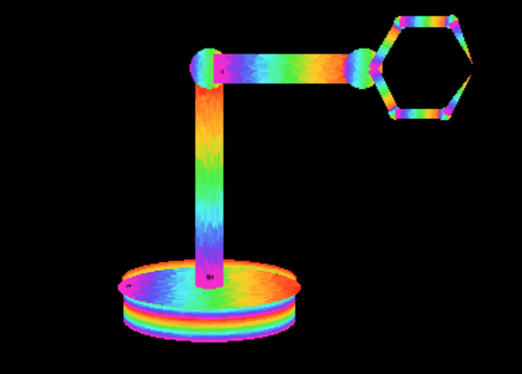

Desenha o corpo

drawCylinder(diameterCylinder, sizeArm);

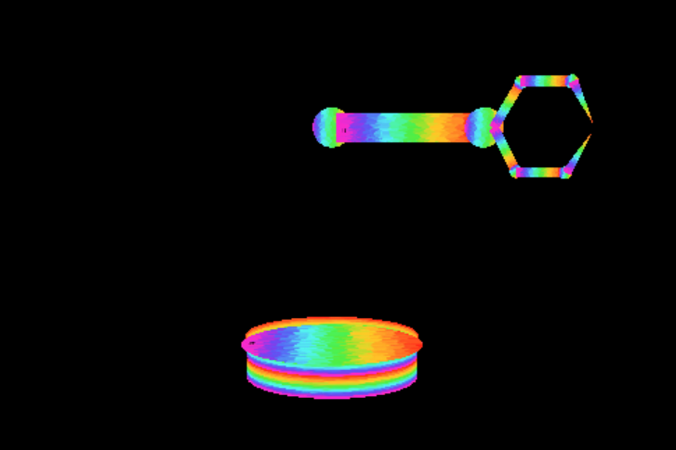

Desenha as articulações

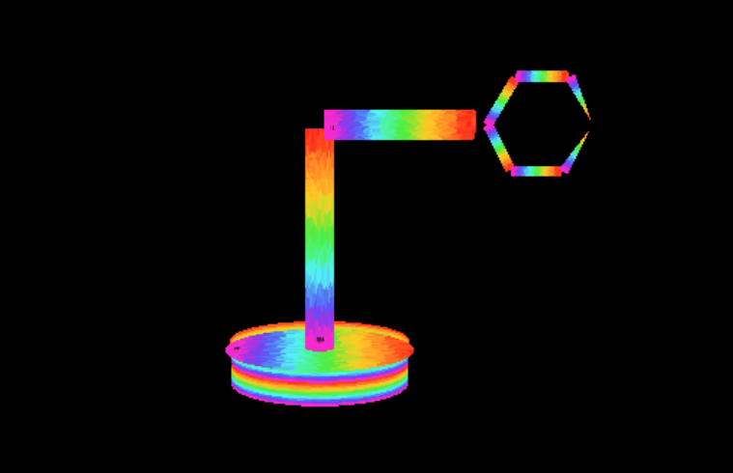

<https://github.com/LockpickingDev/Clown-Robot-OpenGL/blob/master/robot.cpp>

<https://www.iamazing.cn/page/OpenGL-GLUT-robot-arm-code-example>

<https://www.experts-exchange.com/questions/21162435/Simple-Robot-in-OpenGL.html> codigo curto e bom

A cabeça da garra tem que se mover  
  
A partir da garra, gerar um robozinho com cabeça e olhinho  
  
tem que fazer um botão onde esse robô dançar  
  
rbg/image.cpp  
.h (carregar textura, bitmap etc)  
  
Introdução ao OpenGL  
  
call back do glut faz o controle dos sistemas de janela, cria a janela para monitorar os eventos  
a cada evento ele chama o glut  
  
para fazer a dança: glutTimerFunc  
principais que da pra fazer tudo:glutKeyboardFunc  
glutMouseFunc  
  
glutMainLoop() - monitora os eventos  
  
vai mudar somente os tetas para as animações  
  
  
  
  
int main(int argc, char \*\* argv){  
h0 = 6; h1 = 4; h2 = 2; – tamanho dos braços  
  
hMax = h0 + h1 + h2; theta1 = theta2 = 0; thetaMax = PI/2; thetaMin = -PI/2; incremento = 0.1;  
  
no main  
glutTimerFunc (deltaT, setTimer, 1);-- dps de deltaT ms chama o setTimer  
  
o ângulo teta vai variando  
faz uma translação x,y,z mo braço  
glTranslatef(h0, 0, 0);  
  
h0 faz a translação  
h1 faz a rotação  
h2 faz a rotação  
  
setTimer  
dps de 33ms chama essa função. Pega o teta 1 e incrementa  
se teta1 maior que teta max o incremento é negativo.  
90 o incremento é negativo, com isso faz a movimentação, para cima para baixo.  
  
void setTimer(int value){ theta1 = theta1 + incremento; if ((theta1>=thetaMax)||(theta1<=thetaMin)) incremento \*= -1; theta2 = theta1 \* 2; glutPostRedisplay(); glutTimerFunc(deltaT, setTimer, 1); – recursão pra chamar a função novamente, com isso vai dar o movimento da animação}